НОЯБРЬ

АППЛИКАЦИЯ

Занятие №1

«Большой дом»

**Материалы:** белая бумага 1/2 альбомного листа, прямоугольник цветной бумаги светлых тонов, полоски цветной бумаги для окон, дверей, крыши; ножницы, клей, салфетка.

Предложить ребенку вырезать и наклеить большой дом ( 2 -3 этажа). Уточнить облик дома, крыша, окна, двери, их расположения.

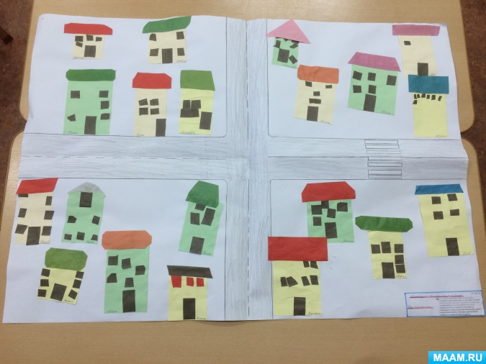

Занятие №2

«Корзина грибов»

**Материалы:** цветные бумажные прямоугольники для шляпок грибов; белые и светло- серые прямоугольники для ножек грибов, клей, салфетка.

Рассмотреть иллюстрации с грибами. Спросить у ребенка какие грибы он знает. Предложить наклеить грибы.

